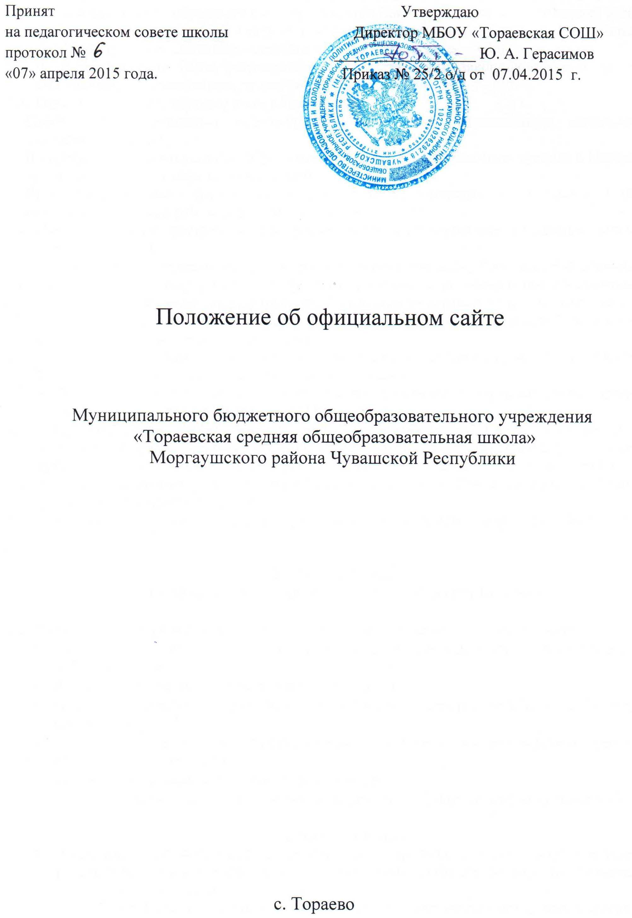

- Общие положения
  - Положение о сайте образовательной организации (далее – Положение) определяет задачи, требования к официальному сайту образовательной организации (далее – Сайт), порядок функционирования Сайта образовательной организации (далее – ОО).
  - Функционирование Сайта регламентируется действующим законодательством, уставом ОО, настоящим Положением, приказом руководителя ОО.
  - Основные понятия, используемые в Положении:
Сайт – информационный web-ресурс, имеющий четко определенную законченную смысловую нагрузку.
Web-ресурс - это совокупность информации (контента) и программных средств в Интернет, предназначенные для определенных целей.
Разработчик Сайта – физическое лицо или группа физических лиц, создавших Сайт и поддерживающих его работоспособность и сопровождение.
  - Информационные ресурсы Сайта формируются как отражение различных аспектов деятельности ОО.
  - Сайт содержит материалы, не противоречащие законодательству Российской Федерации.
  - При размещении информации на официальном сайте и ее обновлении обеспечивается соблюдение требований законодательства Российской Федерации о персональных данных.
  - Информация, представленная на Сайте, является открытой и общедоступной, если иное не определено специальными документами.
  - Права на все информационные материалы, размещенные на Сайте, принадлежат ОО, кроме случаев, оговоренных в соглашениях с авторами работ.
  - Концепция и структура Сайта обсуждается всеми участниками образовательного процесса на заседаниях органов самоуправления ОО.
  - Структура Сайта, состав рабочей группы – разработчиков Сайта, план работы по разработке и функционированию Сайта, периодичность обновления Сайта, формы и сроки предоставления отчета о функционировании Сайта утверждаются руководителем ОО.
  - Общая координация работ по разработке и развитию Сайта возлагается на учителя, назначенного руководителем ОО.
  - Ответственность за содержание информации, представленной на Сайте, несет руководитель ОО.

- Задачи Сайта
2.1. Сайт является официальным представительством ОО в сети Интернет

2.2. Создание и функционирование Сайта направлены на решение следующих задач:
- Оперативного, объективного и доступного информирования общественности о деятельности ОО;
- формирование целостного позитивного имиджа ОО;
- совершенствование информированности граждан о качестве образовательных услуг в организации;
- создание условий для взаимодействия участников образовательного процесса, социальных партнеров ОО;
- осуществление обмена педагогическим опытом;
- стимулирование творческой активности педагогов и обучающихся (воспитанников).

- Структура Сайта
- На главной (основной) странице официального сайта должен быть создан специальный раздел «Сведения об образовательной организации», в котором должна быть размещена следующая информация:
- - информация о дате создания организации, учредителях, месте нахождения, графике работы, а также контактные телефоны и адреса электронной почты;
- - информация о структуре, наименовании и руководителях структурных подразделений, а также копии положений об органах управления и структурных подразделениях;
- - копии устава, лицензии на осуществление образовательной деятельности (с приложениями), свидетельства о государственной аккредитации (с приложениями), плана финансово-хозяйственной деятельности (бюджетных смет), правил внутреннего распорядка обучающихся, правил внутреннего трудового распорядка и коллективного договора.
- Также в обязательном порядке должны быть размещены отчёт о результатах самообследования, порядок оказания платных образовательных услуг, документ об утверждении стоимости обучения по каждой образовательной программе, предписания органов, осуществляющих государственный контроль (надзор) в сфере образования, с отчётами об их исполнении;
- - информация о реализуемых уровнях образования, формах обучения, сроках обучения, образовательных программах с указанием учебных предметов, курсов, дисциплин (модулей), практики, о численности обучающихся по реализуемым образовательным программам за счет бюджетных ассигнований и по договорам;
- - информация об образовательных стандартах, руководстве и педагогическом (научно-педагогическом) составе образовательной организации, о материально-техническом обеспечении и оснащенности образовательного процесса, используемых электронных образовательных ресурсах, о наличии стипендий, общежития, интерната, мерах материальной поддержки обучающихся, о трудоустройстве выпускников и др.
- Документы могут размещаться на сайте в формате PDF, XLS или ODS, максимальный размер файла – 15 Мб. Сканирование документа должно быть выполнено с разрешением не менее 75 dpi; текст в электронной копии должен быть читаемым и хорошо различимым. Все страницы официального сайта должны содержать специальную html-разметку, позволяющую однозначно идентифицировать информацию, подлежащую обязательному размещению на официальном сайте образовательной организации.
3.1. Информационный ресурс Сайта формируется в соответствии с деятельностью всех структурных подразделений ОО, ее преподавателей, работников, обучающихся, родителей, деловых партнеров и прочих заинтересованных лиц.
3.2. На Сайте не допускается размещение противоправной информации, и информации, не имеющей отношения к деятельности ОО и образованию. А также при наличии расхождений между одними и теми же сведениями в разных разделах сайта и элементах его оформления.
3.3. К размещению на Сайте запрещены:
• Информационные материалы, которые содержат призывы к насилию и насильственному изменению основ конституционного строя, разжигающие социальную, расовую, межнациональную и религиозную рознь;
• Информационные материалы, задевающие честь, достоинство или деловую репутацию граждан, организаций, учреждений;
• Информационные материалы, содержащие пропаганду насилия, секса, наркомании, экстремистских религиозных и политических идей;
• Любые виды рекламы, целью которой является получение прибыли другими организациями и учреждениями;
• Иные информационные материалы, запрещенные к опубликованию законодательством Российской Федерации.
• В текстовой информации Сайта не должно быть грамматических и орфографических ошибок.

- Организация разработки и функционирования Сайта

  - Для обеспечения наполнения официального Сайта образовательного учреждения назначается Администратор Сайта.
  - Администратор Сайта ОУ – сотрудник ОУ, уполномоченный приказом Директора на администрирование Сайта ОУ.
  - Администратор сайта имеет следующие полномочия:
- Создавать, удалять и редактировать информационное наполнение сайта ОУ;
- Модерировать сообщения на форуме и в блогах Сайта ОУ
- Создавать, удалять, редактировать учетные записи пользователей сайта ОУ.
4.4. Администратор Сайта осуществляет консультирование сотрудников ОУ, заинтересованных в размещении информации на Сайте, по реализации технических решений и текущим проблемам, связанным с информационным наполнением соответствующего раздела (подраздела).
4.5. Информация, предназначенная для размещения на Сайте, утверждается Администратором Сайта и (или) руководителем ОУ.
4.6. Текущие изменения структуры Сайта осуществляет Администратор.
4.7. Администратор Сайта имеет право:
    - вносить предложения администрации ОУ по информационному наполнению Сайта по соответствующим разделам (подразделам);
    - запрашивать информацию, необходимую для размещения на Сайте у администрации образовательного учреждения.

5. Технические условия
5.1. Технологические и программные средства обеспечения пользования официальным Сайтом в сети Интернет должны обеспечивать доступ пользователей для ознакомления с информацией, размещенной на Сайте, на основе общедоступного программного обеспечения.
5.2. Для просмотра Сайта не должна предусматриваться установка на компьютере пользователей специально созданных с этой целью технологических и программных средств.
5.3. Пользователю должна предоставляться наглядная информация о структуре Сайта.
5.4. Технологические и программные средства, которые используются для функционирования официального сайта, должны обеспечивать:
а) доступ к размещенной на официальном сайте информации без использования программного обеспечения, установка которого на технические средства пользователя информации требует заключения лицензионного или иного соглашения с правообладателем программного обеспечения, предусматривающего взимание с пользователя информации платы;
б) защиту информации от уничтожения, модификации и блокирования доступа к ней, а также иных неправомерных действий в отношении нее;
в) возможность копирования информации на резервный носитель, обеспечивающий ее восстановление;
г) защиту от копирования авторских материалов.

6. Ответственность и контроль
6.1 Ответственность за содержание и достоверность размещаемой на Сайте информации несет руководитель ОО.
6.2 Непосредственное выполнение работ по размещению информации на Сайте, обеспечению ее целостности и доступности, реализации правил разграничения доступа возлагается на администратора Сайта, который назначается руководителем ОО и ему же подчиняется.
6.3 Контроль за функционированием Сайта и размещенной на нем информацией осуществляет руководитель ОО.

